**Міністерство освіти і науки України**

**Національний технічний університет України «Київський політехнічний інститут імені Ігоря Сікорського"**

**Факультет інформатики та обчислювальної техніки**

**Кафедра інформатики та програмної інженерії**

**Звіт**

з лабораторної роботи № 4 з дисципліни

«Проектування алгоритмів»

„**Проектування і аналіз алгоритмів для вирішення NP-складних задач ч.1**”

**Виконав(ла)**

(шифр, прізвище, ім'я, по батькові)

*ІП-13 Бондаренко М.В.*

**Перевірив**

(прізвище, ім'я, по батькові)

*Сопов О.О.*

Київ 2022

Зміст

1 Мета лабораторної роботи 3

2 Завдання 4

3 Виконання 10

3.1 Програмна реалізація алгоритму 10

3.1.1 Вихідний код 10

3.1.2 Приклади роботи 18

3.2 Тестування алгоритму 20

3.2.1 Значення цільової функції зі збільшенням кількості ітерацій 20

3.2.2 Графіки залежності розв'язку від числа ітерацій 21

Висновок 22

Критерії оцінювання 22

# Мета лабораторної роботи

Мета роботи – вивчити основні підходи формалізації метаеврестичних алгоритмів і вирішення типових задач з їхньою допомогою.

# Завдання

Згідно варіанту, розробити алгоритм вирішення задачі і виконати його програмну реалізацію на будь-якій мові програмування.

Задача, алгоритм і його параметри наведені в таблиці 2.1.

Зафіксувати якість отриманого розв'язку (значення цільової функції) після кожних 20 ітерацій до 1000 і побудувати графік залежності якості розв'язку від числа ітерацій.

Зробити узагальнений висновок.

Таблиця 2.1 – Варіанти алгоритмів

|  |  |
| --- | --- |
| **№** | **Задача і алгоритм** |
| 1 | Задача про рюкзак (місткість P=250, 100 предметів, цінність предметів від 2 до 20 (випадкова), вага від 1 до 10 (випадкова)), генетичний алгоритм (початкова популяція 100 осіб кожна по 1 різному предмету, оператор схрещування одноточковий по 50 генів, мутація з ймовірністю 5% змінюємо тільки 1 випадковий ген). Розробити власний оператор локального покращення. |
| 2 | Задача комівояжера (100 вершин, відстань між вершинами випадкова від 5 до 50), мурашиний алгоритм (α = 2, β = 4, ρ = 0,4, Lmin знайти жадібним алгоритмом, кількість мурах М = 30, починають маршрут в різних випадкових вершинах). |
| 3 | Задача розфарбовування графу (200 вершин, степінь вершини не більше 20, але не менше 1), бджолиний алгоритм ABC (число бджіл 30 із них 2 розвідники). |
| 4 | Задача про рюкзак (місткість P=200, 100 предметів, цінність предметів від 2 до 20 (випадкова), вага від 1 до 10 (випадкова)), генетичний алгоритм (початкова популяція 100 осіб кожна по 1 різному предмету, оператор схрещування двоточковий порівну генів, мутація з ймовірністю 10% змінюємо тільки 1 випадковий ген). Розробити власний оператор локального покращення. |
| 5 | Задача комівояжера (150 вершин, відстань між вершинами випадкова від 5 до 50), мурашиний алгоритм (α = 2, β = 3, ρ = 0,4, Lmin знайти жадібним алгоритмом, кількість мурах М = 35, починають маршрут в різних випадкових вершинах). |
| 6 | Задача розфарбовування графу (250 вершин, степінь вершини не більше 25, але не менше 2), бджолиний алгоритм ABC (число бджіл 35 із них 3 розвідники). |
| 7 | Задача про рюкзак (місткість P=150, 100 предметів, цінність предметів від 2 до 10 (випадкова), вага від 1 до 5 (випадкова)), генетичний алгоритм (початкова популяція 100 осіб кожна по 1 різному предмету, оператор схрещування рівномірний, мутація з ймовірністю 5% два випадкові гени міняються місцями). Розробити власний оператор локального покращення. |
| 8 | Задача комівояжера (200 вершин, відстань між вершинами випадкова від 0(перехід заборонено) до 50), мурашиний алгоритм (α = 3, β = 2, ρ = 0,3, Lmin знайти жадібним алгоритмом, кількість мурах М = 45, починають маршрут в різних випадкових вершинах). |
| 9 | Задача розфарбовування графу (150 вершин, степінь вершини не більше 30, але не менше 1), бджолиний алгоритм ABC (число бджіл 25 із них 3 розвідники). |
| 10 | Задача про рюкзак (місткість P=150, 100 предметів, цінність предметів від 2 до 10 (випадкова), вага від 1 до 5 (випадкова)), генетичний алгоритм (початкова популяція 100 осіб кожна по 1 різному предмету, оператор схрещування рівномірний, мутація з ймовірністю 10% два випадкові гени міняються місцями). Розробити власний оператор локального покращення. |
| 11 | Задача комівояжера (250 вершин, відстань між вершинами випадкова від 0(перехід заборонено) до 50), мурашиний алгоритм (α = 2, β = 4, ρ = 0,6, Lmin знайти жадібним алгоритмом, кількість мурах М = 45, починають маршрут в різних випадкових вершинах). |
| 12 | Задача розфарбовування графу (300 вершин, степінь вершини не більше 30, але не менше 1), бджолиний алгоритм ABC (число бджіл 60 із них 5 розвідники). |
| 13 | Задача про рюкзак (місткість P=250, 100 предметів, цінність предметів від 2 до 30 (випадкова), вага від 1 до 25 (випадкова)), генетичний алгоритм (початкова популяція 100 осіб кожна по 1 різному предмету, оператор схрещування одноточковий 30% і 70%, мутація з ймовірністю 5% два випадкові гени міняються місцями). Розробити власний оператор локального покращення. |
| 14 | Задача комівояжера (250 вершин, відстань між вершинами випадкова від 1 до 40), мурашиний алгоритм (α = 4, β = 2, ρ = 0,3, Lmin знайти жадібним алгоритмом, кількість мурах М = 45 (10 з них дикі, обирають випадкові напрямки), починають маршрут в різних випадкових вершинах). |
| 15 | Задача розфарбовування графу (100 вершин, степінь вершини не більше 20, але не менше 1), класичний бджолиний алгоритм (число бджіл 30 із них 3 розвідники). |
| 16 | Задача про рюкзак (місткість P=250, 100 предметів, цінність предметів від 2 до 30 (випадкова), вага від 1 до 25 (випадкова)), генетичний алгоритм (початкова популяція 100 осіб кожна по 1 різному предмету, оператор схрещування двоточковий 30%, 40% і 30%, мутація з ймовірністю 10% два випадкові гени міняються місцями). Розробити власний оператор локального покращення. |
| 17 | Задача комівояжера (200 вершин, відстань між вершинами випадкова від 1 до 40), мурашиний алгоритм (α = 2, β = 4, ρ = 0,7, Lmin знайти жадібним алгоритмом, кількість мурах М = 45 (15 з них дикі, обирають випадкові напрямки), починають маршрут в різних випадкових вершинах). |
| 18 | Задача розфарбовування графу (300 вершин, степінь вершини не більше 50, але не менше 1), класичний бджолиний алгоритм (число бджіл 60 із них 5 розвідники). |
| 19 | Задача про рюкзак (місткість P=250, 100 предметів, цінність предметів від 2 до 30 (випадкова), вага від 1 до 25 (випадкова)), генетичний алгоритм (початкова популяція 100 осіб кожна по 1 різному предмету, оператор схрещування триточковий 25%, мутація з ймовірністю 5% два випадкові гени міняються місцями). Розробити власний оператор локального покращення. |
| 20 | Задача комівояжера (200 вершин, відстань між вершинами випадкова від 1 до 40), мурашиний алгоритм (α = 3, β = 2, ρ = 0,7, Lmin знайти жадібним алгоритмом, кількість мурах М = 45 (10 з них елітні, подвійний феромон), починають маршрут в різних випадкових вершинах). |
| 21 | Задача розфарбовування графу (200 вершин, степінь вершини не більше 30, але не менше 1), класичний бджолиний алгоритм (число бджіл 40 із них 2 розвідники). |
| 22 | Задача про рюкзак (місткість P=250, 100 предметів, цінність предметів від 2 до 30 (випадкова), вага від 1 до 25 (випадкова)), генетичний алгоритм (початкова популяція 100 осіб кожна по 1 різному предмету, оператор схрещування триточковий 25%, мутація з ймовірністю 5% змінюємо тільки 1 випадковий ген). Розробити власний оператор локального покращення. |
| 23 | Задача комівояжера (300 вершин, відстань між вершинами випадкова від 1 до 60), мурашиний алгоритм (α = 3, β = 2, ρ = 0,6, Lmin знайти жадібним алгоритмом, кількість мурах М = 45 (15 з них елітні, подвійний феромон), починають маршрут в різних випадкових вершинах). |
| 24 | Задача розфарбовування графу (400 вершин, степінь вершини не більше 50, але не менше 1), класичний бджолиний алгоритм (число бджіл 70 із них 10 розвідники). |
| 25 | Задача про рюкзак (місткість P=250, 100 предметів, цінність предметів від 2 до 20 (випадкова), вага від 1 до 10 (випадкова)), генетичний алгоритм (початкова популяція 100 осіб кожна по 1 різному предмету, оператор схрещування одноточковий по 50 генів, мутація з ймовірністю 5% змінюємо тільки 1 випадковий ген). Розробити власний оператор локального покращення. |
| 26 | Задача комівояжера (100 вершин, відстань між вершинами випадкова від 5 до 50), мурашиний алгоритм (α = 2, β = 4, ρ = 0,4, Lmin знайти жадібним алгоритмом, кількість мурах М = 30, починають маршрут в різних випадкових вершинах). |
| 27 | Задача розфарбовування графу (200 вершин, степінь вершини не більше 20, але не менше 1), бджолиний алгоритм ABC (число бджіл 30 із них 2 розвідники). |
| 28 | Задача про рюкзак (місткість P=200, 100 предметів, цінність предметів від 2 до 20 (випадкова), вага від 1 до 10 (випадкова)), генетичний алгоритм (початкова популяція 100 осіб кожна по 1 різному предмету, оператор схрещування двоточковий порівну генів, мутація з ймовірністю 10% змінюємо тільки 1 випадковий ген). Розробити власний оператор локального покращення. |
| 29 | Задача комівояжера (150 вершин, відстань між вершинами випадкова від 5 до 50), мурашиний алгоритм (α = 2, β = 3, ρ = 0,4, Lmin знайти жадібним алгоритмом, кількість мурах М = 35, починають маршрут в різних випадкових вершинах). |
| 30 | Задача розфарбовування графу (250 вершин, степінь вершини не більше 25, але не менше 2), бджолиний алгоритм ABC (число бджіл 35 із них 3 розвідники). |
| 31 | Задача про рюкзак (місткість P=250, 100 предметів, цінність предметів від 2 до 20 (випадкова), вага від 1 до 10 (випадкова)), генетичний алгоритм (початкова популяція 100 осіб кожна по 1 різному предмету, оператор схрещування одноточковий по 50 генів, мутація з ймовірністю 5% змінюємо тільки 1 випадковий ген). Розробити власний оператор локального покращення. |
| 32 | Задача комівояжера (100 вершин, відстань між вершинами випадкова від 5 до 50), мурашиний алгоритм (α = 2, β = 4, ρ = 0,4, Lmin знайти жадібним алгоритмом, кількість мурах М = 30, починають маршрут в різних випадкових вершинах). |
| 33 | Задача розфарбовування графу (200 вершин, степінь вершини не більше 20, але не менше 1), бджолиний алгоритм ABC (число бджіл 30 із них 2 розвідники). |
| 34 | Задача про рюкзак (місткість P=200, 100 предметів, цінність предметів від 2 до 20 (випадкова), вага від 1 до 10 (випадкова)), генетичний алгоритм (початкова популяція 100 осіб кожна по 1 різному предмету, оператор схрещування двоточковий порівну генів, мутація з ймовірністю 10% змінюємо тільки 1 випадковий ген). Розробити власний оператор локального покращення. |
| 35 | Задача комівояжера (150 вершин, відстань між вершинами випадкова від 5 до 50), мурашиний алгоритм (α = 2, β = 3, ρ = 0,4, Lmin знайти жадібним алгоритмом, кількість мурах М = 35, починають маршрут в різних випадкових вершинах). |

# Виконання

## Програмна реалізація алгоритму

### Вихідний код

Constant.cs

public class Constant  
{  
 */**  
 * Graph constants  
 */* public static readonly int NumberOfVertices = 200;  
 public static readonly int NoColor = -1;  
 public static readonly int VertexCount = 200;  
 public static readonly int MinVertexDegree = 1;  
 public static readonly int MaxVertexDegree = 20;  
  
 */**  
 * ABC algorithm constants  
 */* public static readonly int ExplorerBeesCount = 2;  
 public static readonly int TotalBeesCount = 30;  
 public static readonly int IterationsPerStep = 20;  
 public static readonly int MaxIterationsCount = 1000;  
}

Program.cs

using System.Diagnostics;  
  
namespace lab4;  
  
class Program  
{  
 public static void Main(string[] args)  
 {  
 var adjMatrix = new int[Constant.NumberOfVertices, Constant.NumberOfVertices];  
 var graph = new Graph(adjMatrix);  
  
 Console.WriteLine("Matrix is valid: " + graph.IsMatrixValid());  
  
 Util.PrintMatrix(graph.AdjacencyMatrix);  
 Console.WriteLine("Graph degrees: ");  
 Util.PrintArray(graph.GetVertexDegrees());  
  
 Console.WriteLine("Training is started successfully, stand by...");  
 var sw = Stopwatch.StartNew();  
  
 graph = new Algorithm(graph).Run();  
 sw.Stop();  
 Console.WriteLine($"Time to train: {sw.ElapsedMilliseconds / 1000}s");  
   
 Console.WriteLine("Graph coloring: ");  
 Util.PrintArray(graph.GetColors());  
  
 Console.WriteLine("Graph colored properly: " + graph.IsGraphProperlyColored());  
 }  
}

Graph.cs

namespace lab4  
{  
 internal class Graph  
 {  
 private readonly int[,] _adjacencyMatrix;  
 private readonly int[] _colors;  
  
 public Graph(Graph g)  
 {  
 _adjacencyMatrix = new int[g._adjacencyMatrix.GetLength(0), g._adjacencyMatrix.GetLength(1)];  
 _colors = new int[g._colors.Length];  
  
 Array.Copy(g._adjacencyMatrix, _adjacencyMatrix, g._adjacencyMatrix.Length);  
 Array.Copy(g._colors, _colors, g._colors.Length);  
 }  
  
 public Graph(int[,] adjacencyMatrix)  
 {  
 Random rand = new Random();  
 _adjacencyMatrix = adjacencyMatrix;  
 _colors = new int[adjacencyMatrix.GetLength(0)];  
 Array.Fill(_colors, Constant.NoColor);  
   
 for (int currentVertex = 0; currentVertex < Constant.VertexCount; ++currentVertex)  
 {  
 int finalVertexDegree = Math.Min(rand.Next(Constant.MinVertexDegree, Constant.MaxVertexDegree + 1)  
 - GetDegreeOfVertex(currentVertex), Constant.VertexCount - currentVertex - 1);  
 for (int newConnections = 0; newConnections < finalVertexDegree; ++newConnections)  
 {  
 bool isConnectedAlready = true;  
 for (int tryCount = 0, newVertex = rand.Next(currentVertex + 1, Constant.VertexCount);  
 isConnectedAlready && tryCount < Constant.VertexCount;  
 ++tryCount, newVertex = rand.Next(currentVertex + 1, Constant.VertexCount))  
 {  
 if (_adjacencyMatrix[currentVertex, newVertex] == 0 &&  
 GetDegreeOfVertex(newVertex) < Constant.MaxVertexDegree)  
 {  
 isConnectedAlready = false;  
 _adjacencyMatrix[currentVertex, newVertex] = 1;  
 _adjacencyMatrix[newVertex, currentVertex] = 1;  
 }  
 }  
 }  
 }  
 }  
  
 public bool IsMatrixValid()  
 {  
 for (int vertex = 0; vertex < _adjacencyMatrix.GetLength(0); vertex++)  
 {  
 if (GetDegreeOfVertex(vertex) > Constant.MaxVertexDegree)   
 return false;  
 }  
  
 return true;  
 }  
  
  
 public bool IsGraphProperlyColored()  
 {  
 for (int i = 0; i < _colors.Length; i++)  
 {  
 if (_colors[i] == Constant.NoColor)   
 return false;  
 }  
  
 return IsColoringValid();  
 }  
  
 public int[] GetColors()  
 {  
 return _colors;  
 }  
  
 public int[] GetVertexDegrees()  
 {  
 int[] vertexDegrees = new int[_adjacencyMatrix.GetLength(0)];  
 for (int i = 0; i < vertexDegrees.Length; ++i)  
 {  
 vertexDegrees[i] = GetDegreeOfVertex(i);  
 }  
  
 return vertexDegrees;  
 }  
  
 public int GetDegreeOfVertex(int vertex)  
 {  
 int degree = 0;  
 for (int i = 0; i < _adjacencyMatrix.GetLength(0); i++)  
 {  
 degree += _adjacencyMatrix[vertex, i];  
 }  
  
 return degree;  
 }  
  
 public int[] GetAdjacentVertices(int vertex)  
 {  
 int[] adjacentVertices = new int[GetDegreeOfVertex(vertex)];  
 int index = 0;  
 for (int i = 0; i < _adjacencyMatrix.GetLength(0); ++i)  
 {  
 if (_adjacencyMatrix[vertex, i] == 1)   
 adjacentVertices[index++] = i;  
 }  
  
 return adjacentVertices;  
 }  
  
  
 public bool IsColorChangeValid(int vertex, int newColor)  
 {  
 int previousColor = _colors[vertex];  
 _colors[vertex] = newColor;  
 bool isValid = IsColoringValid();  
 if (!isValid)   
 _colors[vertex] = previousColor;  
  
 return isValid;  
 }  
  
  
 private bool IsColoringValid()  
 {  
 for (int i = 0; i < _adjacencyMatrix.GetLength(0); i++)  
 {  
 for (int j = i + 1; j < _adjacencyMatrix.GetLength(1); j++)  
 {  
 if (_adjacencyMatrix[i, j] == 1 && _colors[i] != Constant.NoColor && _colors[i] == _colors[j])   
 return false;  
 }  
 }  
  
 return true;  
 }  
  
 public int[,] AdjacencyMatrix => _adjacencyMatrix;  
 }  
}

Algorithm.cs

using System.Diagnostics;  
  
namespace lab4  
{  
 internal class Algorithm  
 {  
 private Graph _graph;  
 private List<int> _availableVertices;  
 private readonly Graph _initialGraph;  
 private readonly int[] _paletteArr;  
 private readonly List<int> _usedColorsList;  
  
 public Algorithm(Graph initialGraph)  
 {  
 _initialGraph = initialGraph;  
 _graph = new Graph(initialGraph);  
 _availableVertices = Util.GetVertices();  
 _paletteArr = new int[Constant.MaxVertexDegree + 1];  
 for (int i = 0; i < Constant.MaxVertexDegree + 1; i++)  
 {  
 _paletteArr[i] = i;  
 }  
  
 _usedColorsList = new List<int>();  
 }  
  
 public Graph Run()  
 {  
 Graph resultGraph = new Graph(_graph);  
 int bestChromaticNumber = GetBestChromaticNumber();  
  
 Console.WriteLine("Initialize colored graph: ");  
 Util.PrintArray(_graph.GetColors());  
 Console.WriteLine(  
 "The optimal solution for the graph was found on the first iteration, with the previous maximum vertex " +  
 $"degree being {Constant.MaxVertexDegree + 1} and the new best chromatic number being {bestChromaticNumber}. " +  
 "The estimated time for this process was 0 seconds.");  
 Reset();  
   
 for (int iterations = 0; iterations < Constant.MaxIterationsCount;)  
 {  
 Stopwatch sw = Stopwatch.StartNew();  
 for (int k = 1; k < Constant.IterationsPerStep + 1; k++, Reset())  
 {  
 int newChromaticNumber = GetBestChromaticNumber();  
 if (newChromaticNumber >= bestChromaticNumber) continue;  
 Console.WriteLine($"After {iterations + k} iterations, a new optimal solution for the graph was found. " +  
 $"The previous best chromatic number was {bestChromaticNumber}, and the new best chromatic number " +  
 $"is {bestChromaticNumber = newChromaticNumber}. The estimated time for this process was " +  
 $"{sw.ElapsedMilliseconds / 1000} seconds.");  
 resultGraph = new Graph(_graph);  
 }  
  
 Console.WriteLine($"On iteration {iterations += Constant.IterationsPerStep}, the best result found was {bestChromaticNumber}. " +  
 $"The estimated time for this process was {sw.ElapsedMilliseconds / 1000} seconds.");  
 }  
  
 Console.WriteLine("Initial colors of graph are (-1 - no color): ");  
 Util.PrintArray(_graph.GetColors());  
 return resultGraph;  
 }  
  
 private void Reset()  
 {  
 _usedColorsList.Clear();  
 _availableVertices = Util.GetVertices();  
 _graph = new Graph(_initialGraph);  
 }  
  
 private int GetBestChromaticNumber()  
 {  
 while (!_graph.IsGraphProperlyColored())  
 {  
 ColorSelectedVertices(SelectExplorerVertices());  
 }  
  
 return _usedColorsList.Count;  
 }  
  
 private List<int> SelectExplorerVertices()  
 {  
 var selectedVertices = new List<int>();  
 var random = new Random();  
 int numberOfExplorers = Constant.ExplorerBeesCount;  
 while (numberOfExplorers > 0 && _availableVertices.Count > 0)  
 {  
 int index = random.Next(_availableVertices.Count);  
 int randomSelectedVertex = _availableVertices[index];  
 _availableVertices.RemoveAt(index);  
 selectedVertices.Add(randomSelectedVertex);  
 numberOfExplorers--;  
 }  
  
 return selectedVertices;  
 }  
  
  
 private void ColorSelectedVertices(IReadOnlyList<int> selectedVertices)  
 {  
 var degrees = new int[selectedVertices.Count];  
 for (int i = 0; i < degrees.Length; i++)  
 {  
 degrees[i] = _graph.GetDegreeOfVertex(selectedVertices[i]);  
 }  
  
 var onlookerBeesCounts = Util.GetOnlookersBeesSplit(degrees);  
 for (int i = 0; i < selectedVertices.Count; i++)  
 {  
 var connectedVertices = _graph.GetAdjacentVertices(selectedVertices[i]);  
 ColorConnectedVertex(connectedVertices, onlookerBeesCounts[i]);  
 ColorVertex(selectedVertices[i]);  
 }  
 }  
  
 private void ColorConnectedVertex(IReadOnlyList<int> connectedVertices, int onlookerBeesCount)  
 {  
 for (int i = 0; i < connectedVertices.Count; ++i)  
 {  
 if (i < onlookerBeesCount - 1)   
 ColorVertex(connectedVertices[i]);  
 }  
 }  
  
 private void ColorVertex(int vertex)  
 {  
 var availableColors = new HashSet<int>(_usedColorsList);  
 var random = new Random();  
 int color;  
 while (true)  
 {  
 if (availableColors.Count == 0)  
 {  
 color = _paletteArr[_usedColorsList.Count];  
 _usedColorsList.Add(color);  
 break;  
 }  
  
 color = availableColors.ElementAt(random.Next(availableColors.Count));  
 availableColors.Remove(color);  
 if (_graph.IsColorChangeValid(vertex, color))  
 break;  
 }  
  
 _graph.IsColorChangeValid(vertex, color);  
 }  
 }  
}

Util.cs

namespace lab4;  
  
public class Util  
{  
 public static void PrintArray(int[] arr)  
 {  
 const int **maxRowLength** = 10;  
 for (int i = 0; i < arr.Length; i++)  
 {  
 Console.Write(arr[i] + "\t");  
 if ((i + 1) % **maxRowLength** == 0)   
 Console.WriteLine();  
 }  
  
 Console.WriteLine();  
 Console.WriteLine();  
 }  
  
 public static List<int> GetVertices()  
 {  
 return Enumerable.Range(0, Constant.VertexCount).ToList();  
 }  
  
 public static void PrintMatrix(int[,] matrix)  
 {  
 for (int i = 0; i < matrix.GetLength(0); i++)  
 {  
 for (int j = 0; j < matrix.GetLength(1); j++)  
 {  
 Console.Write(matrix[i, j] + " ");  
 }  
  
 Console.WriteLine();  
 }  
  
 Console.WriteLine();  
 }  
  
 private static double[] GetNectarValues(IReadOnlyList<int> selectedVerticesDegrees)  
 {  
 double[] res = new double[selectedVerticesDegrees.Count];  
 for (int i = 0, totalDegrees = selectedVerticesDegrees.Sum(); i < selectedVerticesDegrees.Count; ++i)  
 {  
 res[i] = (double)selectedVerticesDegrees[i] / totalDegrees;  
 }  
 return res;  
 }  
  
 public static int[] GetOnlookersBeesSplit(int[] selectedVerticesDegrees)  
 {  
 double[] nectarValues = GetNectarValues(selectedVerticesDegrees);  
 int onlookerBeesCount = Constant.TotalBeesCount - Constant.ExplorerBeesCount;  
 int[] res = new int[nectarValues.Length];  
 for (int i = 0; i < nectarValues.Length; ++i)  
 {  
 res[i] = (int)(onlookerBeesCount * nectarValues[i]);  
 onlookerBeesCount -= res[i];  
 }  
 return res;  
 }  
}

### Приклади роботи

На рисунках 3.1 і 3.2 показані приклади роботи програми.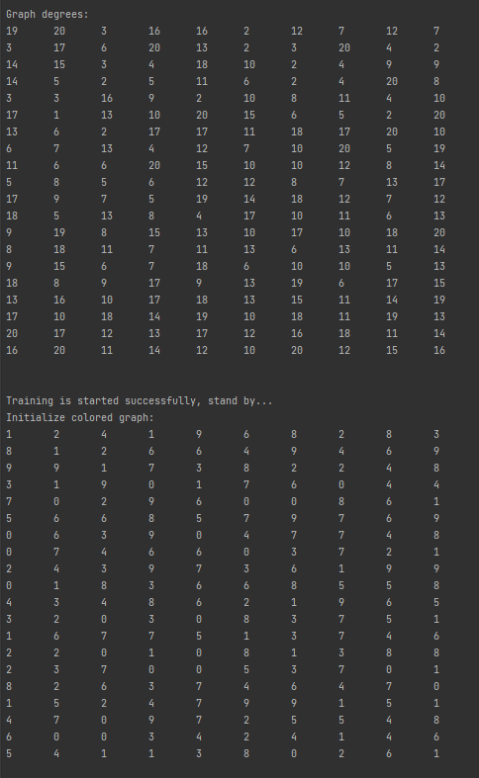

Рисунок 3.1 – ініціалізація вхідних даних

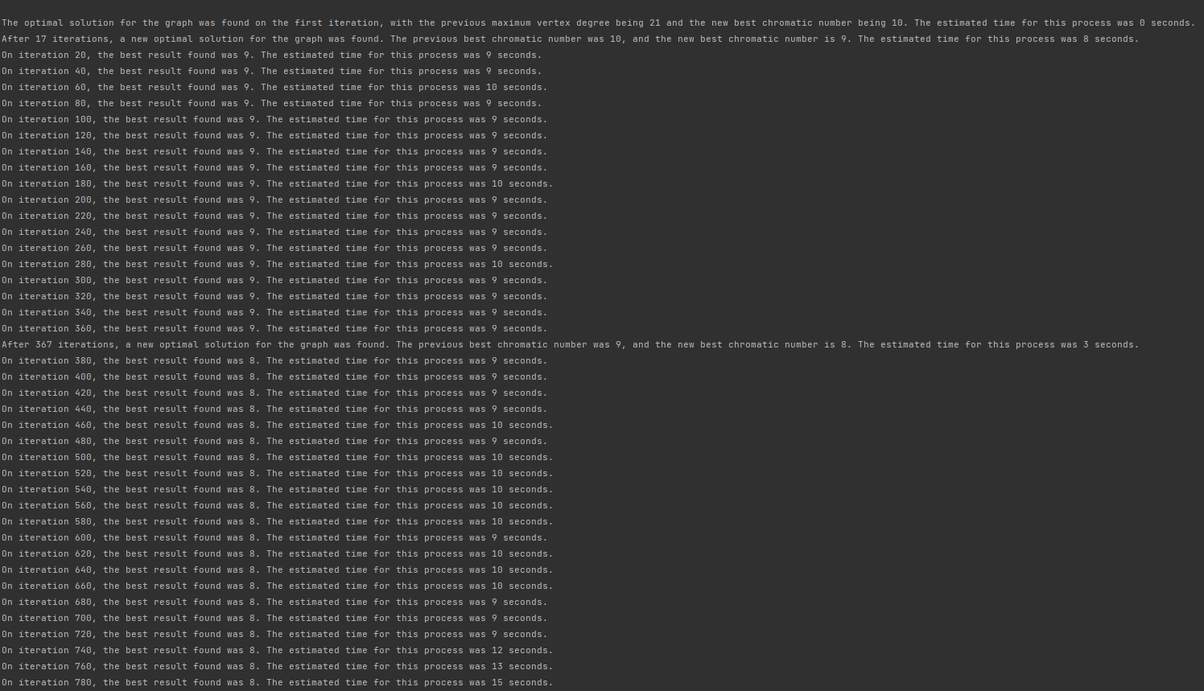

Рисунок 3.2 – тренування програми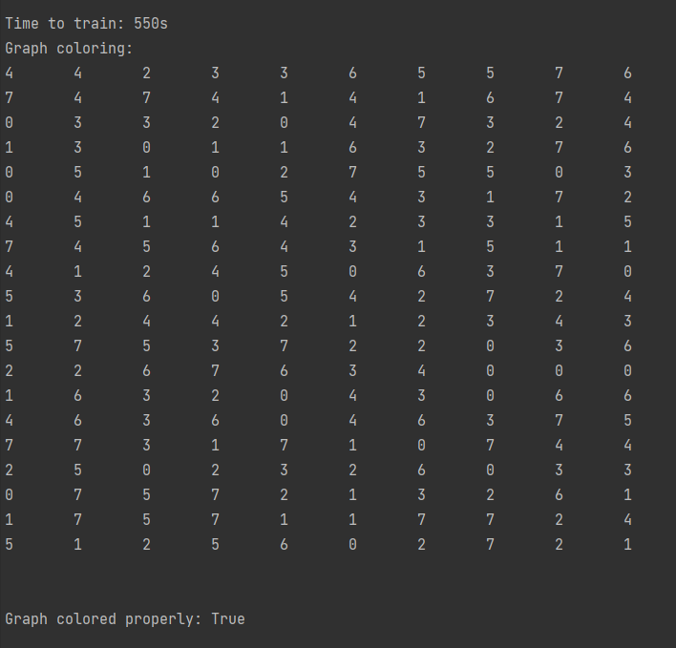

Рисунок 3.3 – результати виконання програми

## Тестування алгоритму

### Значення цільової функції зі збільшенням кількості ітерацій

|  |  |  |  |
| --- | --- | --- | --- |
| Ітерації | Хроматичне число | Ітерації | Хроматичне число |
| 0 | 21 | 500 | 8 |
| 20 | 9 | 520 | 8 |
| 40 | 9 | 540 | 8 |
| 60 | 9 | 560 | 8 |
| 80 | 9 | 580 | 8 |
| 100 | 9 | 600 | 8 |
| 120 | 9 | 620 | 8 |
| 140 | 9 | 640 | 8 |
| 160 | 9 | 660 | 8 |
| 180 | 9 | 680 | 8 |
| 200 | 9 | 700 | 8 |
| 220 | 9 | 720 | 8 |
| 240 | 9 | 740 | 8 |
| 260 | 9 | 760 | 8 |
| 280 | 9 | 780 | 8 |
| 300 | 9 | 800 | 8 |
| 320 | 9 | 820 | 8 |
| 340 | 9 | 840 | 8 |
| 360 | 9 | 860 | 8 |
| 380 | 8 | 880 | 8 |
| 400 | 8 | 900 | 8 |
| 420 | 8 | 920 | 8 |
| 440 | 8 | 940 | 8 |
| 460 | 8 | 960 | 8 |
| 480 | 8 | 980 | 8 |
|  |  | 1000 | 8 |

У таблиці 3.1 наведено значення цільової функції зі збільшенням кількості ітерацій.

### Графіки залежності розв'язку від числа ітерацій

На рисунку 3.3 наведений графік, який показує якість отриманого розв'язку.

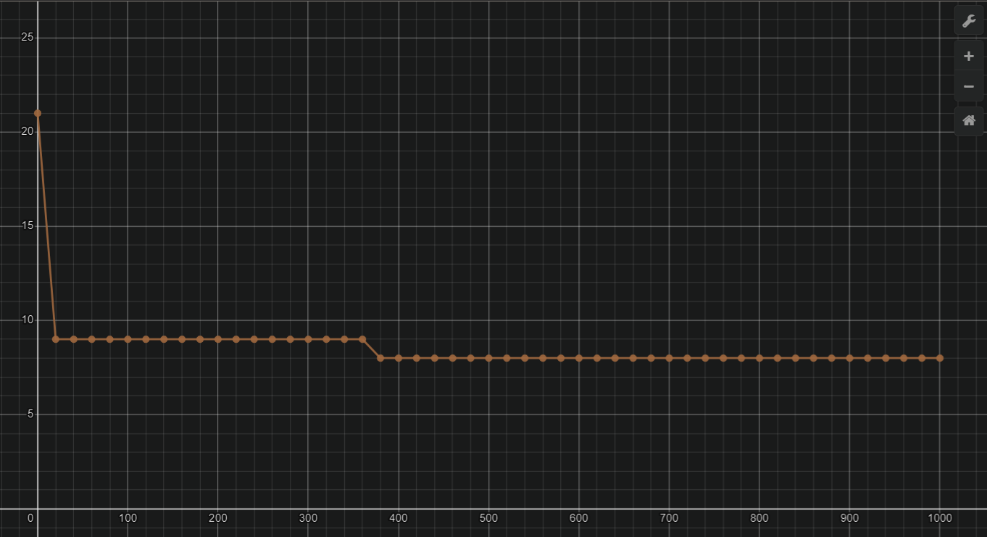

Рисунок 3.3 – Графіки залежності розв'язку від числа ітерацій

Висновок

При виконанні лабораторної роботи, я зайнявся розв'язком задачі розфарбування графу, який складався з 200 вершин, із степенем від 1 до 20. Для реалізації я використав модифікацію бджолиного алгоритму штучної бджолиної колонії, який був написаний на мові програмування С#. Я використав 30 бджіл, з яких 2 були розвідниками, побудував графік залежності хроматичного числа від кількості ітерацій і виявив, що після 380 ітерацій хроматичне число не змінюється.

Критерії оцінювання

При здачі лабораторної роботи до 27.11.2021 включно максимальний бал дорівнює – 5. Після 27.11.2021 максимальний бал дорівнює – 1.

Критерії оцінювання у відсотках від максимального балу:

* програмна реалізація алгоритму – 75%;
* тестування алгоритму– 20%;
* висновок – 5%.